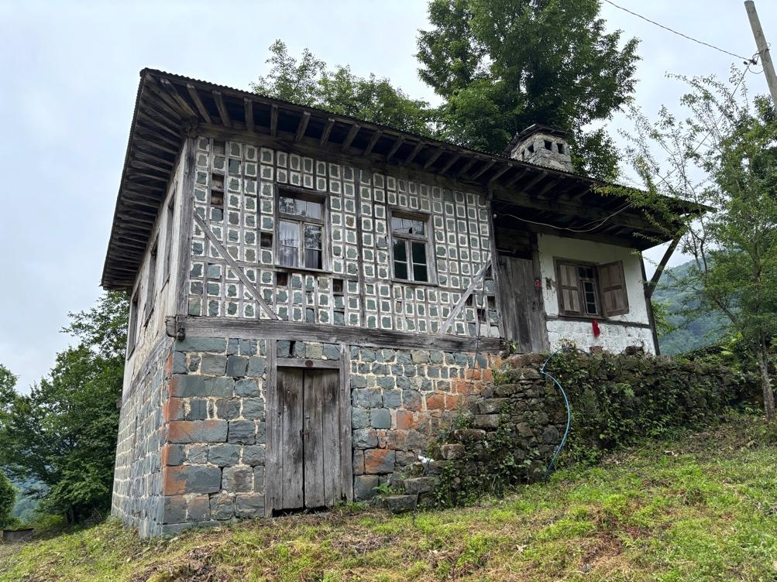
ARTVİN / ARHAVİ / ARILI KÖYÜ
KIRSAL MİMARLIK ÖRNEĞİ: …. EVİ

Yazar Adı SOYADI

ÖZET
Özet, en az 100 en çok 200 kelime uzunluğunda ve yazının tamamının özünü verecek tarzda hazırlanmalıdır. Özet içinde kaynak, şekil vb. bulunmamalıdır. Özet tek paragraf olarak yazılmalıdır.
Anahtar Sözcükler
En az üç en çok beş adet anahtar kelime verilmelidir.

GİRİŞ
Ayrıntılı çalışılan tek yapının konumu, bulunduğu coğrafyanın özellikleri ve tarihçesine dair kısa bilgilere yer verilmelidir. Yapının değeri ve kırsal mimarlık mirası için önemi aktarılmalıdır.
Çalışmanın amaç ve kapsamından bahsedilmelidir.
Yapılan belgeleme çalışmalarının ne kapsamda ve ne zaman yapıldığı belirtilmelidir.
1. … EVİ’NİN BULUNDUĞU TARİHİ ÇEVRENİN ÖZELLİKLERİ
Bu bölümde, ayrıntılı çalışılan yapının bulunduğu kırsal dokunun çevresel değerleri, tarihsel değeri, geleneksel konut dokusu, yöreye özgü yapım teknikleri ve malzemeler gibi dokuya dair genel bilgiler paylaşılmalıdır.

Yerleşim dokusunu iyi anlatan görsellere yer verilmelidir.

Ayrıntılı çalışılan yapının gösterildiği bir vaziyet planı paylaşılmalıdır.

Şekil 1. … Evi ve çevresini gösteren vaziyet planı
Vaziyet planı paylaşılmalıdır.

2. … EVİ
Bu bölümde, ayrıntılı çalışılan yapının konumu ve tarihçesi aktarılmalıdır.

Yapının mimari özelliklerine dair yapılan genel aktarımlardan sonra, alt başlıklar halinde mimari biçimlenişi, plan ve cephe özellikleri, yapım tekniği ve malzeme gibi konulara yer verilmelidir.

Yapının mevcut durumunu gösteren rölöve çizimlerine (plan, kesit ve/veya görünüş) yer verilmelidir. Çizimlerin, yazar tarafından yapılmış (başka bir kaynaktan alınmamış) olması beklenmektedir.

Çizimlerdeki çizgi kalınlıklarına dikkat edilmeli, bir görsel olarak metin içerisinde yer alacağı unutulmamalıdır.

Çizimlerde kuzey oku ve çizgi ölçek koyulmalıdır.

2.1. Plan ve Cephe Özellikleri
Paylaşılacak tüm mimari çizimlerde çizgi ölçeğe ve kuzey işaretine yer verilmelidir. Çizimler dikey A4 boyutunda basıma uygun şekilde ölçeklendirilmeli, ölçü, açıklama vb. bilgiler bu ölçeğe uygun olarak hazırlanmalıdır. Çizimler *eps, *jpeg ya da *tiff formatında sunulmalı, çizimlerin çözünürlüğü en az 300 dpi boyutunda olmalıdır.

2.2. Yapım Tekniği ve Malzeme Özellikleri

2.3. Yapı Bileşenleri

2.3.1. Kapılar

2.3.2. Pencereler

3. … EVİ’NİN ÖZGÜN DURUMUNA DAİR TESPİTLER
(isteğe bağlı)
Bu bölümde, ayrıntılı çalışılan yapı ile ilgili yapılmış restitüsyon çalışmalarına yer verilmelidir. Yapının özgün durumu ve geçirdiği değişimlere dair bilgiler paylaşılmalıdır.

Yapının eski fotoğraflarına yer verilebilir.
4. … EVİ’NİN KORUMA SORUNLARI
Bu bölümde, yerleşim ölçeğinde ve tek yapı ölçeğinde tespit edilen koruma sorunlarına yer verilmelidir.

Koruma sorunlarına dair tespitler, çizimler ve görsellerle desteklenmelidir.

5. DEĞERLENDİRME / SONUÇ
Bu bölümde, yerleşim ile ilgili genel değerlendirmelere yer verilmeli, alanın kültürel sosyal, tarihi değeri vurgulanmalıdır. Alanın neden korunması gerektiği taşıdığı değerlerle ilişkilendirilerek aktarılmalıdır. Alanın ve ayrıntılı çalışılan yapının korunmasına yönelik öneriler, sunulmalıdır.

KAYNAKÇA
Metinde kullanılan ve atıf yapılan bütün kaynaklar, KAYNAKÇA bölümünde verilmelidir. Atıf yapılmayan çalışmalar kaynaklarda yer almaz. Bir yazarın birden fazla yayını var ise yayım tarihine göre sıralanır. Aynı yıl içinde yayımlanan birden fazla eser varsa, bunlar (2014a, 2014b) şeklinde gösterilmelidir.
Atıf yapılan kaynağın DOI numarası varsa, bu numara kaynak bilgilerinin sonuna eklenir.
Kaynaklar, yazarların soyadına göre alfabetik olarak sıralanmalıdır.
Kaynak yazımında “APA style 7th.edition” kullanılmalıdır.
Metini içi atıflarda, parantez içerisinde sırasıyla soyadı, basım yılı, varsa sayfa numarası verilmelidir. Örneğin;
- Tek yazarlı ise; (Eres, 2016, s.25)
- Çok yazarlı ise soyadların arasına “ve” eklenir; (Kazancıgil, Gökçe ve Bilar, 2006, s.25-38).
Doğrudan alıntılarda; 40 kelimeden az olan alıntılar metnin içinde tırnak işaretiyle gösterilir ve normal yazı stili ile yazılır. 40 ve üzeri kelime içeren doğrudan alıntılar ise alt satırdan ve soldan girintili olarak sağa dayalı, normal yazı stilinde ve normal metin aralığında blok halinde yazılmalıdır.

Aşağıdaki linkten kaynakça yazımına dair örnekleri inceleyebilirsiniz:
https://apastyle.apa.org/style-grammar-guidelines/references/examples

Örnek KAYNAKÇA yazımları;
- Kitap
- Soyad, İsmin İlk Harfi. (Yıl). Kitap Adı. Yayınevi.
Eres, Z. (2016). Mimari ve Arkeolojik Koruma Kültürü Üzerine Yazılar. Arkeoloji ve Sanat Yayınları.
- Çok Yazarlı Kitap
- Türkçe yayınlarda yazar adları arasına “ve”, İngilizce yayınlarda araya “&” koyulur.
- Soyad, İsmin İlk Harfi., Soyad, İsmin İlk Harfi., … & Soyad, İsmin İlk Harfi. (2015). Kitap adı. Yayınevi.
Kazancıgil, R., Gökçe, N., ve Bilar, E. (2006). Edirne’nin Eğitim Tarihi (İlk-Orta Öğretim) 1361-2005. Edirne Valiliği Yayınları.
Gilberg, M., Peters R., & Weihs J. (2004). A Primer for the Renovation/Rehabilition of Older and Historic Schools. Council of Educational Facility Planners International.

- Editörlü Kitap
- Soyad, İsmin İlk Harfi. (Ed) (Yıl). Kitap Adı. Yayınevi.
Gündüz, M. (Ed.) (2019). [Küçük Mehmed] Sa’id Paşa’nın Hatıratı Cilt:1. Ketebe Yayınları.
Adıgüzel, N. ve Gündoğdu, R. (Eds.) (2014). Ahmet Badi Efendi Riyaz-ı Belde-i Edirne 20. Yüzyıla kadar Osmanlı Edirne’si. Trakya Üniversitesi Yayını.
- Kitap İçinde Bölüm
- Soyad, İsmin İlk Harfi. (Yıl). Kitap Adı. Editör Bilgisi. (Ed.), Bölüm adı, (s. Sayfa aralığı). Yayınevi.
Yıldırım, N. (1998). Dr. Rıfat Osman’ın Tespitlerine Göre:1927-28 ve 1928-29 Yıllarında Edirne İlkokullarında Hijyen. E.N. İşli ve M.S. Kozlu (Eds.), Edirne: Serhattaki Payitaht, (s. 289-294). Yapı Kredi Yayınları.
- Makale
- Soyad, İsmin İlk Harfi. (Yıl). Makale adı. Dergi Adı, Cilt(Sayı), sayfa aralığı.
Aziz, A. (1973). Gökçeada Üzerine Toplumsal Bir İnceleme. Ankara Üniversitesi Siyasal Bilgiler Fakültesi Dergisi, (28)1, 85-119. DOI: 10.1501/SBFder_0000000995
Altun, S., Beyhan, G. & Esengil, R. (2007). Sustainable Rural Tourism in Akseki Sarıhacılar Village. Journal of Open House International, 32, 98-105. DOI:10.1108/OHI-04-2007-B0010
- Bilimsel Toplantı ve Sunumlar
- Yazarın soyadı, adının ilk harfi. (Yıl, Gün, Ay). Sözlü sunumun adı [Sözlü Sunum]. Bilimsel Toplantının Adı, Toplantının gerçekleştiği şehir, Ülke.
Dinçer, İ. & Enlil, Z. (2011, 24-28 Ekim). Sustainable Development and Regeneration in Rural Areas at the Metropolitan Fringe: The district of Şile, İstanbul [Sözlü Sunum]. The 47th ISOCARP Congress, Wuhan, Çin.
- Tezler
- Yazarın soyadı, adının ilk harfi. (Yıl). Tezin başlığı [Yüksek lisans tezi / Doktora tezi]. Üniversitenin Adı.
Kiper, T. (2006). Safranbolu Yörükköyü Peyzaj Potansiyelinin Kırsal Turizm Açısından Değerlendirilmesi. [Yayımlanmamış doktora tezi]. Ankara Üniversitesi.
- İnternet Kaynakları
- Websitesi adı. (Tarih ya da Tarih yok ise T. Y.). Başlık, Erişim Tarihi: linke bakın çalışıyor ise bugünün tarihini atabilirsiniz)
Unesco. (t.y.). World Heritage List, Erişim Tarihi: 13.02.2024, https://whc.unesco.org/en/list/

- Gazete Makaleleri
- Yazarın soyadı, adının ilk harfi. (tarih). Başlık. Gazete Adı. Bağlantı adresi
Şahan, S. (2013, 26 Eylül). Kartal Yuvası Lübbey’e Üniversite Eli Değiyor. Küçük Menderes Gazetesi. http://www.kucukmenderes.com.tr/pdf/kucukmenderes_26092013.pdf
- Arşiv Belgeleri
- Cumhurbaşkanlığı Devlet Arşivleri Başkanlığı Osmanlı Arşivi için kısaltma olarak BOA, Cumhuriyet Arşivi için BCA kısaltması kullanılır.
BOA. 1904a. Dahiliye, Mektubi Kalemi (DH.MKT): 822-1, 10 Zilkade 1321/28 Ocak 1904.

Unvan bilgisi, Çalışılan Kurum adı, e-posta ve ORCID üyelik bilgileri yazılmalıdır.

